附件一：
梅州市第三人民医院2025年陪护床采购项目清单
产品名称 | 产品尺寸 | 产品要素 | 表面涂层 | 产品材质 | 产品图样 | 单价（元） | 数量（张） | 总价（元）
陪护床 | 平时座椅：长 780mm、宽610mm、高 940mm  展开成床：长 1900mm、宽610mm、高410mm | 有头枕、靠背、有扶手，折叠为座椅、展开为床 | 高温烤漆，抗腐蚀 | 主架38*1.5mm钢管，小脚中框靠背22*1.35mm圆管，高速自动弯管机一次成型。头枕、靠背、座椅面采用聚氨酯（PU）材料一体成型（非皮包海绵材料），厚度25mm-30mm。防水、耐磨、耐用、抑菌、易清洁。静音防刮花单向滚轮，方便提取、收纳。方便收展和移动。带防滑扶手。 | 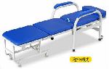  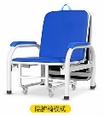 |  | 162

